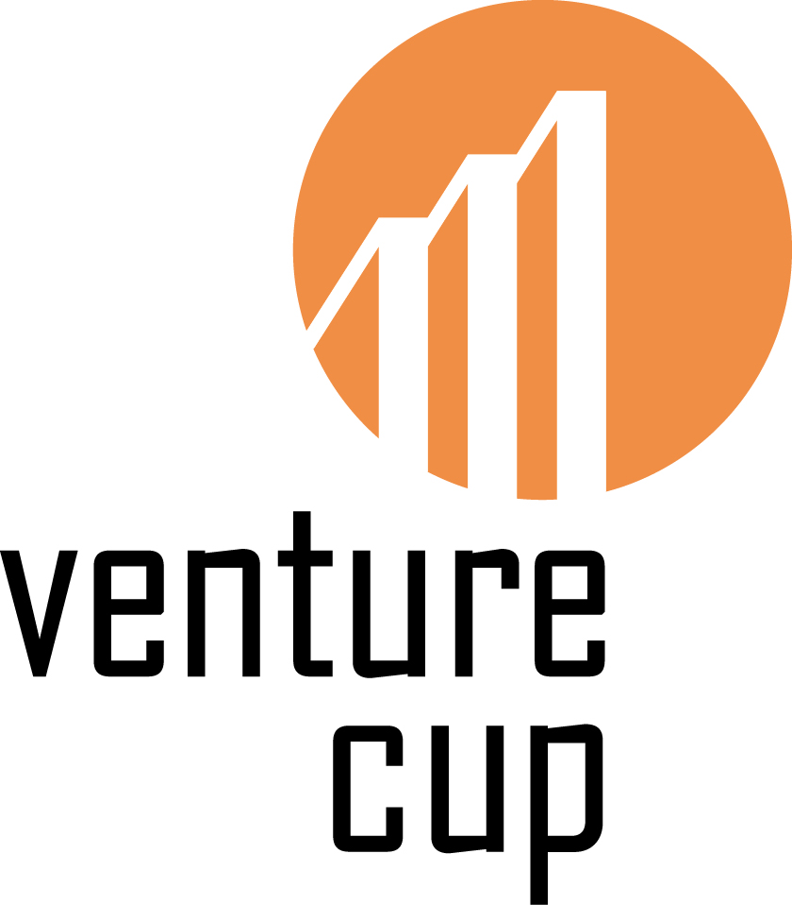
Sluta laga samma rätter om och om igen. Affärsidé som löser problemet prisas!
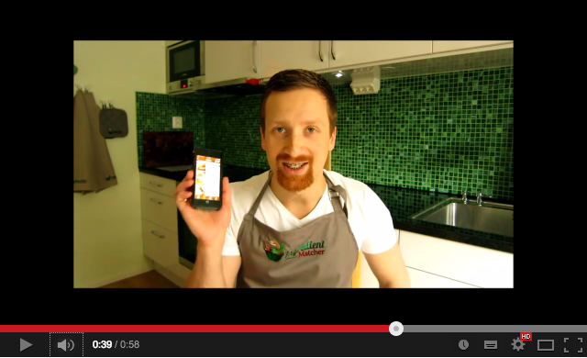
Kalle Söderman tar upp ett problem som många kan känna igen sig i. Vad ska man äta till middag? Han och hans teammedlemmar Camilla Huldt och Julie Edelstein vill lösa vardagsproblemet med deras affärsidé IngredientMatcher, en tjänst som gör det enklare att laga mat genom att koppla ihop ingredienser du har hemma. Efter att ha pitchat sin affärsidé genom ett filmklipp i Venture Cup prisades de.
En matstudie i Storbritannien visade att 80% av alla människor laga samma rätter om och om igen. Vi kan bättre än så! Kalle och hans team presenterade sin affärsidé IngredientMatcher i Venture Cup genom att spela in deras pitch. Deras pitch utsågs till den bästa av Venture Cups jury i region öst. Därmed har IngredientMatcher vunnit konsulttjänster från affärsutvecklingsbyrån Excellentia värda 10 000 kr för att utveckla sin idé vidare.
“Vad som väntar nu är att få ut en fungerande betaversion. Dels appen och dels hemsidan. Det tar längre tid än vad man tror.”
Kalle berättar om nästa steg för affärisidén.
Kalle som är uppväxt i Västerort i Stockholm, har en bakgrund som managementkonsult med en kompetens inom beteendeförändringar som är mycket användbart när man försöker ändra dåliga middagsvanor. Camille har bakgrund av kommunikation och media och Julie i digital marknadsföring som effektivt hjälper till att sprida ordet. Om du är driftig och duktig på att programmera så letar de nu efter en teknikchef.
För Kalle och andra idébärare väntar nu nästa moment i Venture Cup, Affärsplan, med deadline den 8 april. Där finns möjlighet att vinna upp till 250 000 kronor - och statistiskt sett brukar det gå bra i sista tävlingsmomentet för duktiga pitchare.
Här kan du se Sveriges bästa pitchare:
http://venturecup.se/tavling/vinnare/moment-pitch-vt-2014/

Om Venture Cup & Moment Pitch
Venture Cup är Sveriges ledande tävling för de som vill utveckla sin affärsidé till ett framgångsrikt affärskoncept och starta företag. Sedan 1998 har tävlingen bedrivits med syfte att skapa tillväxt i Sverige. I Moment Pitch ska entreprenörerna skicka in en 60-sekunders videopitch, där inga hjälpmedel eller redigering är tillåten. Tävlingsmomentet ska utmana entreprenören att vässa sin pitch och att kort lyckas presentera kärnan i affärsidén på ett intresseväckande och övertygande sätt. Nästa steg i tävlingen är Moment Affärsplan där deltagarna ska lämna in sin affärsplan till Venture Cup senast den 8 april kl. 13.00.
Kontaktperson
Anna Torstensson
Marknadsansvarig i region Öst
anna.torstensson@venturecup.se
073-315 26 65

